2.2. Реализовать методы простой итерации и Ньютона решения систем нелинейных уравнений в виде программного кода, задавая в качестве входных данных точность вычислений. С использованием разработанного программного обеспечения решить систему нелинейных уравнений (при наличии нескольких решений найти то из них, в котором значения неизвестных являются положительными); начальное приближение определить графически. Проанализировать зависимость погрешности вычислений от количества итераций.

Вариант | Значение параметра | Система уравнений
1 | 2 | 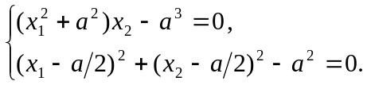
2 | 3
3 | 4
4 | 1 | 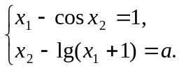
5 | 2
5 | 3
7 | 2 | 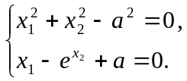
8 | 3
9 | 4
10 | 1 | 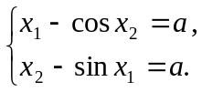
11 | 2
12 | 3
13 | 2 | 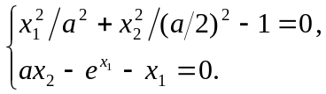
14 | 3
15 | 4
16 | 2 | 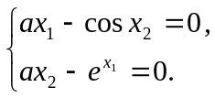
17 | 3
18 | 4
19 | 1 | 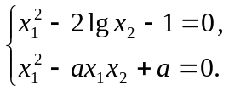
20 | 2
21 | 3
22 | 1 | 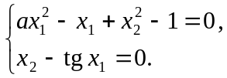
23 | 2
24 | 3
25 | 1 | 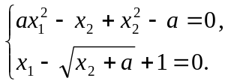
26 | 2
27 | 3
28 | 4 | 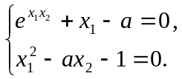
29 | 5
30 | 6

